

УТВЕРЖДАЮ

Руководитель практики от Университета

__________________________________

*(должность, ФИО)*

МП ___________________________________

*(Подпись)*

Дата « __» ____________ 2024 год

**ОТЧЕТ**

**ПО УЧЕБНОЙ ПРАКТИКЕ**

ПМ.07 Соадминистрирование и автоматизация баз данных и серверов

|  |  |
| --- | --- |
| Иванов Иван Иванович | |
| *(Ф.И.О. обучающегося)* | |
| 09.02.07 Информационные системы и программирование | |
| *(специальность)* | |
|  | |
| Учебная группа | ИСПк-302-52-00 |
|  |  |
| Место прохождения практики | ФГБОУ ВО «Вятский государственный университет», |
| Колледж ВятГУ | *(наименование организации, структурного подразделения организации)* |
|  |  |

|  |  |  |  |  |  |
| --- | --- | --- | --- | --- | --- |
| Итоговая оценка: |  | | | | |
| Руководитель  практики от университета |  |  |  |  |  |
|  | *(дата)* |  | *(подпись)* |  | *(Ф.И.О.)* |

Киров, 2024 г.



ИНДИВИДУАЛЬНОЕ ЗАДАНИЕ НА ПРАКТИКУ

|  |  |  |  |  |  |  |  |  |  |  |
| --- | --- | --- | --- | --- | --- | --- | --- | --- | --- | --- |
| Ф.И.О. обучающегося | | | Иванов Иван Иванович | | | | | | |  |
| Специальность | | | 09.02.07 Информационные системы и программирование | | | | | | |  |
| Учебная группа | | | ИСПк-302-52-00 | | | | | | |  |
| Вид практики | | | учебная практика | | | | | | |  |
| Сроки прохождения практики с | | | | 19.01.2024 | по | 26.04.2024 | | | |  |
| Место прохождения практики | | | | ФГБОУ ВО «Вятский государственный университет»,  Колледж ВятГУ | | | | | |  |
|  | | (наименование организации, структурного подразделения организации) | | | | | | |  |  |
| № | Виды работ, выполняемых обучающимися во время практики | | | | | | Объем работ (час) | Формируемые компетенции | | |
| 1 | Пройти инструктаж по ознакомлению с правилами внутреннего трудового распорядка, охраны труда, техники безопасности, противопожарной безопасности, санитарно-эпидемиологическими правилами и гигиеническими нормативами, а также вводный инструктаж и инструктаж на рабочем месте | | | | | | 2 | ОК-7 | | |
| 2 | Анализ заданий на разработку, проведение исследований в заданной предметной области, поиск и анализ готовых технических решений | | | | | | 6 | ОК-1-4 | | |
| 3 | Проектирование структуры продукта, в том числе всех необходимых вспомогательных структур, включая базы данных | | | | | | 12 | ОК-1, ОК-2, ОК-4, ПК-7.3 | | |
| 4 | Реализация программного продукта | | | | | | 36 | ОК-1, ОК-4, ОК-8, ОК-10, ПК-7.2, ПК-7.4 | | |
| 5 | Настройка окружения, в том числе серверной части, для бесперебойного функционирования продукта | | | | | | 12 | ОК-9-11, ПК-7.1, ПК-7.2 | | |
| 6 | Верификация полученного программного продукта | | | | | | 12 | ОК-10, ПК-7.1, ПК-7.5, ПК-7.6 | | |
| 7 | Подготовка отчетной документации, включая детальное описание использованных инфраструктурных решений | | | | | | 8 | ОК-5 | | |
| 8 | Подготовка к сдаче и сдача промежуточной аттестации | | | | | | 2 | ОК-6 | | |

|  |  |  |  |  |  |
| --- | --- | --- | --- | --- | --- |
| Индивидуальное задание на практику разработано в соответствии с рабочей программой практики. | | | | | |
| Руководитель  практики от университета |  |  |  |  |  |
|  | (дата) |  | (подпись) |  | (Ф.И.О.) |

|  |  |
| --- | --- |
| С индивидуальным заданием ознакомлен(а) |  |
|  | (дата, подпись обучающегося) |

**ОТЗЫВ РУКОВОДИТЕЛЯ ПРАКТИКИ**

|  |  |  |  |  |  |
| --- | --- | --- | --- | --- | --- |
| Ф.И.О. обучающегося | | Иванов Иван Иванович | | | |
| Специальность | | 09.02.07 Информационные системы и программирование | | | |
| Учебная группа | | ИСПк-302-52-00 | | | |
| Вид практики | | учебная практика | | | |
| Сроки прохождения практики с | | | 19.01.2024 | по | 26.04.2024 |
| Место прохождения практики | | | ФГБОУ ВО «Вятский государственный университет», Колледж ВятГУ | | |
|  | (наименование организации, структурного подразделения организации) | | | | |

ВИДЫ И КАЧЕСТВО ВЫПОЛНЕНИЯ РАБОТ

|  |  |  |  |
| --- | --- | --- | --- |
| Вид работ | Критерий выполнения работ | | |
| Выполнены полностью самостоятельно | Выполнены с незначительной помощью наставника | Выполнены с помощью наставника |
| Анализ заданий на разработку, проведение исследований в заданной предметной области, поиск и анализ готовых технических решений | V |  |  |
| Проектирование, в том числе проектирование всех необходимых вспомогательных структур, включая базы данных | V |  |  |
| Реализация программного продукта | V |  |  |
| Настройка окружения, в том числе серверной части, для бесперебойного функционирования продукта | V |  |  |
| Верификация полученного программного продукта | V |  |  |
| Подготовка отчетной документации, включая детальное описание использованных инфраструктурных решений | V |  |  |
| Подготовка к сдаче и сдача промежуточной аттестации | V |  |  |

Обучающийся ознакомлен с правилами внутреннего трудового распорядка, охраны труда, техники безопасности, противопожарной безопасности, санитарно-эпидемиологическими правилами и гигиеническими нормативами, а также прошел вводный инструктаж и инструктаж на рабочем месте.

Во время прохождения учебной практики обучающимся освоены следующие профессиональные и общие компетенции:

|  |  |  |  |
| --- | --- | --- | --- |
| Наименование компетенции | Показатели оценки | Оценка | |
| Освоена | Не освоена |
| ПК 7.1. Выявлять технические проблемы, возникающие в процессе эксплуатации баз данных и серверов. | Способен анализировать работоспособность инфраструктуры, предназначенной для поддержки работоспособности программного продукта | V |  |
| ПК 7.2. Осуществлять администрирование отдельных компонент серверов. | Способен интегрировать программный продукт в инфраструктуру и обеспечивать его работоспособность | V |  |
| ПК 7.3. Формировать требования к конфигурации локальных компьютерных сетей и серверного оборудования, необходимые для работы баз данных и серверов. | Способен вырабатывать проектные решения, принимая во внимание ресурсные составляющие, необходимые для реализации данных решений | V |  |
| ПК 7.4. Осуществлять администрирование баз данных в рамках своей компетенции. | Способен обеспечивать связь программного продукта с базой данных | V |  |
| ПК 7.5. Проводить аудит систем безопасности баз данных и серверов с использованием регламентов по защите информации. | Способен определять корректность и уровень безопасности функционирования инфраструктурных решений | V |  |
| ПК 7.6. Производить оценку баз данных для выявления возможности их модернизации. | Способен оценивать соответствие структур хранения данных заданным спецификациям и осуществлять их модернизацию в случае необходимости | V |  |
| ОК 01. Выбирать способы решения задач профессиональной деятельности, применительно к различным контекстам. | Способен анализировать специализированную информацию и находить оптимальные пути решения задач профессиональной деятельности | V |  |
| ОК 02. Осуществлять поиск, анализ и интерпретацию информации, необходимой для выполнения задач профессиональной деятельности. | Способен анализировать специализированную информацию и находить оптимальные пути решения задач профессиональной деятельности | V |  |
| ОК 03. Планировать и реализовывать собственное профессиональное и личностное развитие. | Способен определять спектр программных инструментов, позволяющих повысить личную, командную и профессиональную результативность | V |  |
| ОК 04. Работать в коллективе и команде, эффективно взаимодействовать с коллегами, руководством, клиентами. | Способен конструктивно обмениваться информацией с коллегами, грамотно формулировать запросы в целях получения разъясняющей информации | V |  |
| ОК 05. Осуществлять устную и письменную коммуникацию на государственном языке с учетом особенностей социального и культурного контекста. | Способен разрабатывать проектную, техническую и пользовательскую документации | V |  |
| ОК 06. Проявлять гражданско-патриотическую позицию, демонстрировать осознанное поведение на основе традиционных общечеловеческих ценностей. | Способен конструктивно обмениваться информацией с коллегами, грамотно формулировать запросы в целях получения разъясняющей информации | V |  |
| ОК 07. Содействовать сохранению окружающей среды, ресурсосбережению, эффективно действовать в чрезвычайных ситуациях. | Способен прогнозировать эффективность и ресурсозатратность используемых средств | V |  |
| ОК 08. Использовать средства физической культуры для сохранения и укрепления здоровья в процессе профессиональной деятельности и поддержания необходимого уровня физической подготовленности. | Способен соблюдать требования внутреннего трудового распорядка организации, охраны труда и техники безопасности в целях сохранения собственного здоровья | V |  |
| ОК 09. Использовать информационные технологии в профессиональной деятельности. | Способен применять стек современных средств разработки ПО для решения задач профессиональной деятельности в заданном контексте | V |  |
| ОК 10. Пользоваться профессиональной документацией на государственном и иностранном языке. | Способен использовать в своей работе специализированную документацию | V |  |
| ОК 11. Планировать предпринимательскую деятельность в профессиональной сфере. | Способен выбирать решения, принимая во внимание имеющиеся ресурсные ограничения | V |  |

**Краткая характеристика работы обучающегося**

|  |
| --- |
| Программа практики выполнена в полном объеме. Все виды работ выполнялись в срок, |
| без существенных замечаний. В достаточной степени была проявлена самостоятельность |
| и умение грамотно пользоваться источниками информации, находящимися в свободном |
| доступе. Принятые архитектурно-структурные решения в целом адекватны. Процесс |
| работы был выстроен методологически грамотно. |

|  |  |  |
| --- | --- | --- |
|  |  | Руководитель практики  ____________________ /_________________  Подпись ФИО  ___________________________________________________________  (должность)  Дата «____» _______________ 2024 год |

**СОДЕРЖАНИЕ**

ВВЕДЕНИЕ 3

1. СВЕДЕНИЯ О РАБОТЕ, ВЫПОЛНЕННОЙ В ПЕРИОД ПРОХОЖДЕНИЯ УЧЕБНОЙ ПРАКТИКИ 4

2. АНАЛИЗ ПОСТАВЛЕННОЙ ЗАДАЧИ 5

3. ПРОЕКТИРОВАНИЕ СТРУКТУРЫ ПРОГРАММНОГО РЕШЕНИЯ 6

4. РЕАЛИЗАЦИЯ ПРОГРАММНОГО ПРОДУКТА 7

5. ИСПОЛЬЗУЕМЫЙ ИНСТРУМЕНТАРИЙ И РАБОЧЕЕ ОКРУЖЕНИЕ 8

6. СИСТЕМА РАЗДЕЛЕНИЯ ТРУДА 9

ЗАКЛЮЧЕНИЕ 10

СПИСОК ИСПОЛЬЗОВАННЫХ ИСТОЧНИКОВ 11

**ПОСЛЕ НАПИСАНИЯ ОТЧЕТА СОДЕРЖАНИЕ НУЖНО ОБНОВИТЬ**

# **ВВЕДЕНИЕ**

Учебная практика ПМ.07 проходила на базе Колледжа ФГБОУ ВО «Вятский государственный университет» в период с 19.01.2024 г. по 26.04.2024 г. по понедельникам.

Цель практики: сформировать у обучающихся навыки коллективной разработки программных продуктов, включающих подсистемы хранения данных (базы данных), а также предполагающих использование инфраструктурных решений для их бесперебойного функционирования.

Задачи практики:

– закрепить полученные в ходе освоения предшествующих дисциплин навыки и умения в области создания программных продуктов;

– закрепить навыки создания и администрирования подсистем хранения данных;

– закрепить навыки организации, использования и администрирования инфраструктурных решений, предназначенных для обеспечения бесперебойного функционирования разрабатываемых программных продуктов.

# **1. СВЕДЕНИЯ О РАБОТЕ, ВЫПОЛНЕННОЙ В ПЕРИОД ПРОХОЖДЕНИЯ УЧЕБНОЙ ПРАКТИКИ**

В период с 19.01.2024 по 26.04.2024 при прохождении учебной практики ПМ.07 на базе Колледжа ФГОБУ ВО «Вятский государственный университет» был выполнен следующий перечень работ, представленный в таблице 1.

Таблица 1 – Сведения о работе, выполненной в период практики

| Дата | Краткое содержание выполненных работ |
| --- | --- |
| 19.01.2024 | Пройти инструктаж по ознакомлению с правилами внутреннего трудового распорядка, охраны труда, техники безопасности, противопожарной безопасности, санитарно-эпидемиологическими правилами и гигиеническими нормативами, а также вводный инструктаж и инструктаж на рабочем месте |
| 19.01.2024-23.01.2024 | Анализ заданий на разработку, проведение исследований в заданной предметной области, поиск и анализ готовых технических решений |
| 24.01.2024-12.02.2024 | Проектирование структуры продукта, в том числе всех необходимых вспомогательных структур, включая базы данных |
| 13.02.2024-12.03.2024 | Реализация программного продукта |
| 12.03.2024-18.03.2024 | Настройка окружения, в том числе серверной части, для бесперебойного функционирования продукта |
| 19.03.2024-09.04.2024 | Верификация полученного программного продукта |
| 10.04.2024-20.04.2024 | Подготовка отчетной документации, включая детальное описание использованных инфраструктурных решений |
| 26.04.2024 | Подготовка к сдаче и сдача промежуточной аттестации |

________________ _______________

(дата) (подпись)

# **2. АНАЛИЗ ПОСТАВЛЕННОЙ ЗАДАЧИ**

Целью учебной практики является разработка telegram-бота для распределения заявок по ремонту. Данная разработка позволит упростить процесс обработки заявок и улучшит эффективность работы с ними, что облегчит работу.

Нами были рассмотрены несколько аналогов телеграмм-ботов, предназначенных для приёма и обработок заявок на ремонт и техподдержку, а также были выявлены их основные достоинства и недостатки.

1. Телеграм-бот «factors_bot» - бот, который предназначен для приёма и обработки заявок по ремонту и техподдержки.

После запуска бот требует авторизацию через номер телефона, привязанный к используемому аккаунту, затем ввести необходимые личные данные и описать проблему. После создания заявки ее можно проверить по коду, либо связаться с оператором. Интерфейс аналога представлен на рисунке 1.

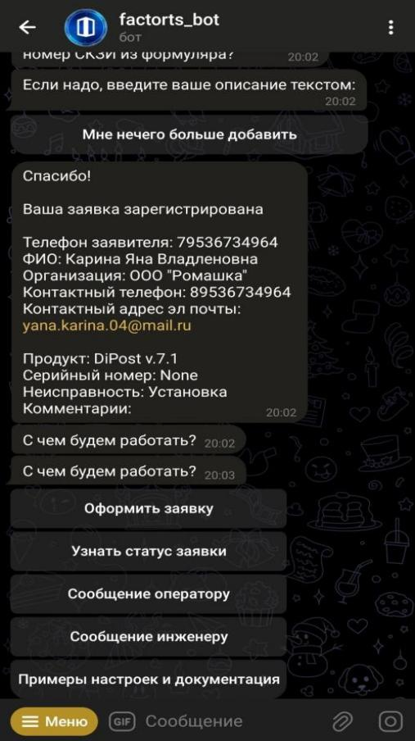

Рисунок 1 - factors_bot

Из плюсов можно выделить удобство регистрации пользователя, описание проблемы выбором из списка, возможность добавить описание от руки и возможность связи с оператором.

Из минусов, в заявке не указан ее номер, следовательно ее статус нельзя посмотреть.

1. Телеграм-бот «Михалыч» - бот, который создан для работы исполнителей с заявками. В его функционал входит: показать назначенные заявки, менять статус назначенных заявок, создавать личную анкету о работнике.

После запуска бот запрашивает авторизацию через номер телефона, привязанный к аккаунту, затем личные данные, после чего создаёт анкету работника. Приём заявок происходит через отдельную группу, где появляются заявки. Так же бот может запросить геолокацию для подбора заявок поблизости. Когда работник принимает заявку, он может добавить фото, сменить ее статус, либо перенести на другое время, добавить описание выполненных работ. Завершить работу с заявкой работник может отказом либо выполнением. Интерфейс аналога представлен на рисунке 2.

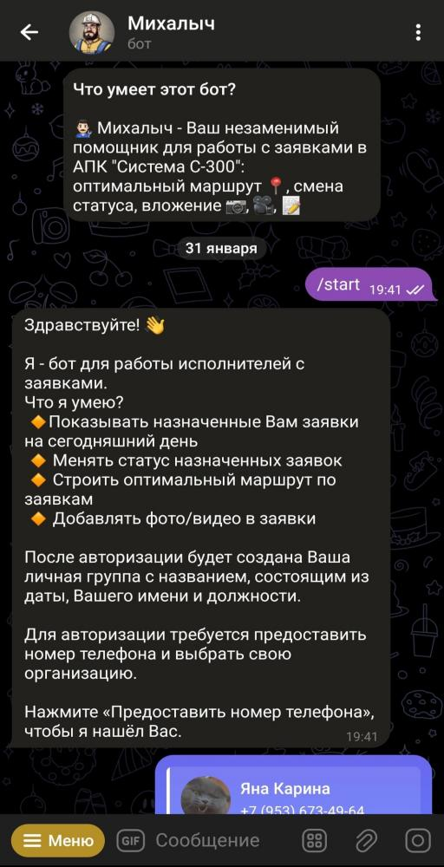

Рисунок 2 - Михалыч

Из плюсов бота можно выделить удобную регистрацию, возможность подбора заявок с учётом геолокации, возможность отказа от заявки и её переноса, подробное описание выполненной работы.

Из минусов можно выделить наличие отдельной группы для просмотра заявок, вместо нахождения их в том же боте.

1. OkdeskBot - бот, который создан для службы поддержки, приёма и обработки заявок. Интерфейс аналога представлен на рисунке 3, 4.

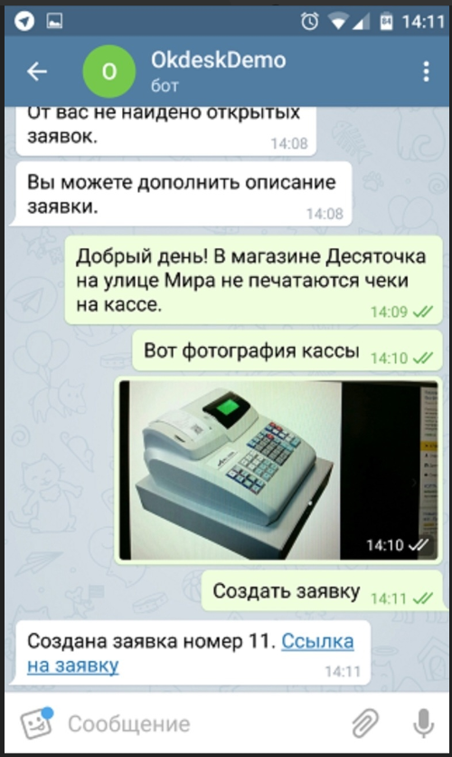

Рисунок 3 - OkdeskBot

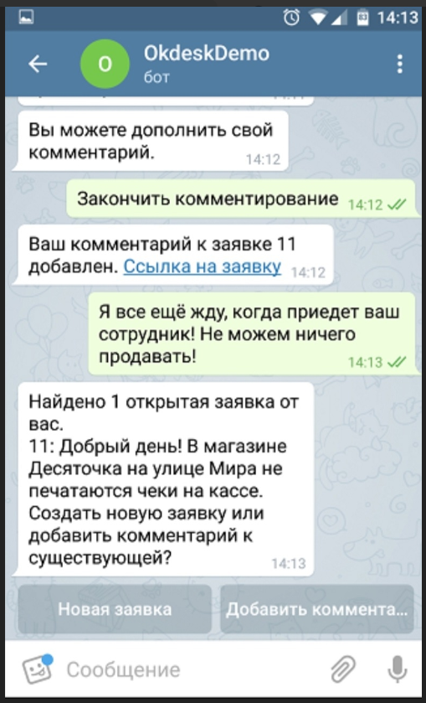

Рисунок 4 - OkdeskBot

Из плюсов можно выделить удобство использования. OkdeskBot предлагает простой и интуитивно понятный интерфейс, что делает его удобным в использовании для всех пользователей, так же быстрое получение ответов, благодаря автоматическому обработчику заявок, OkdeskBot способен быстро и эффективно отвечать на вопросы пользователей.

Из минусов можно выделить, ограничение функционала, так как OkdeskBot предлагает базовый функционал для работы с заявками, что может ограничить возможности управления более сложными задачами.

1. «Аpple.Service» **-** телеграмм бот для сбора заявок на ремонт техники Apple. Интерфейс аналога представлен на рисунках 5-8.

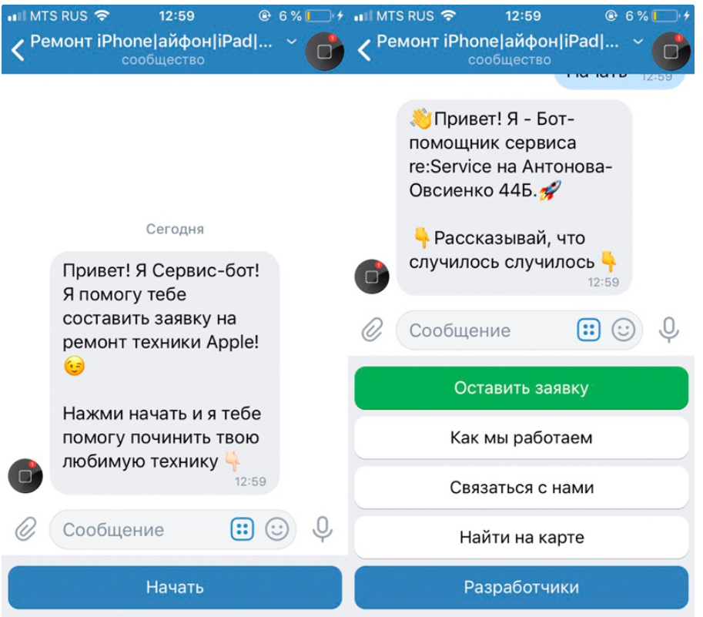

Рисунок 5 - Apple.Serice

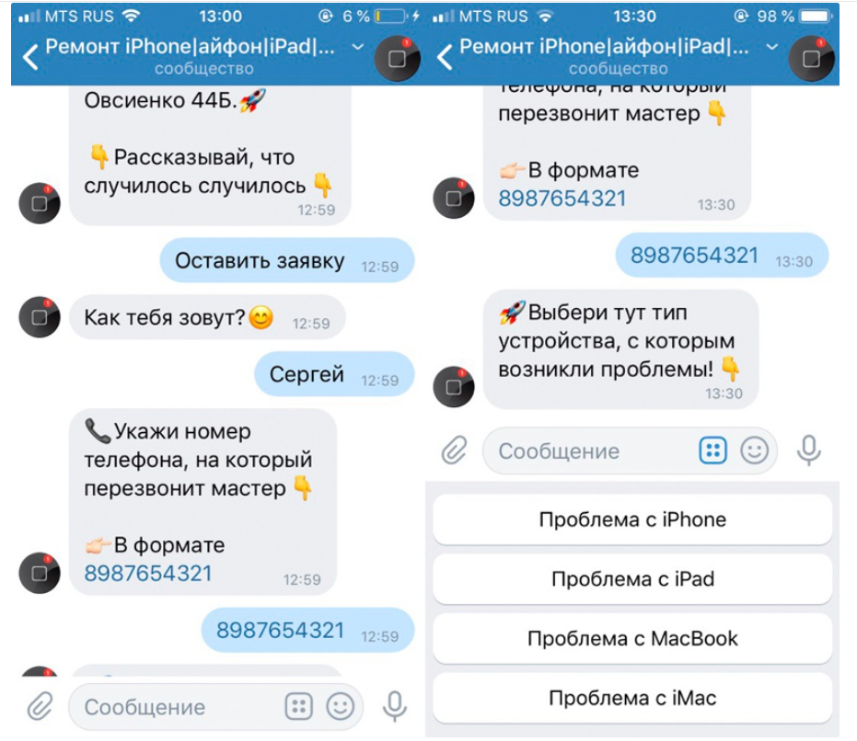

Рисунок 6 - Apple.Serice

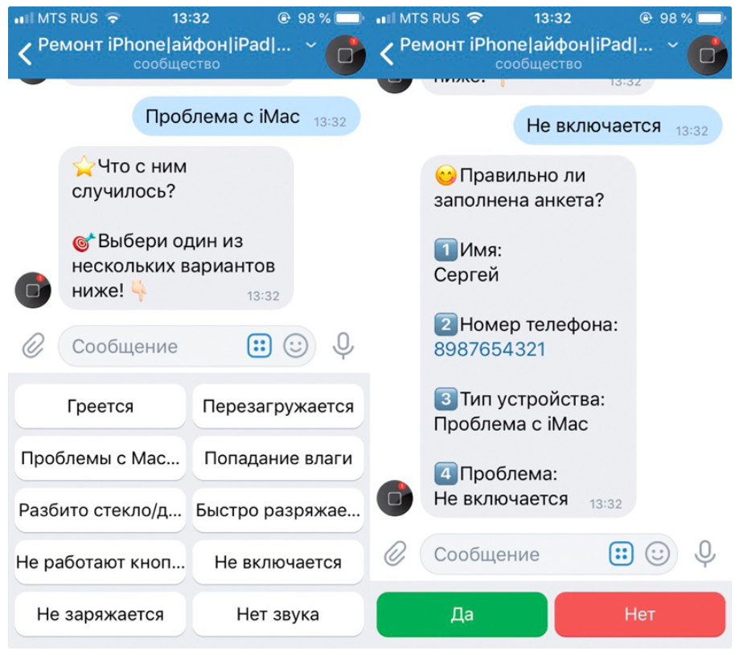

Рисунок 7 - Apple.Serice

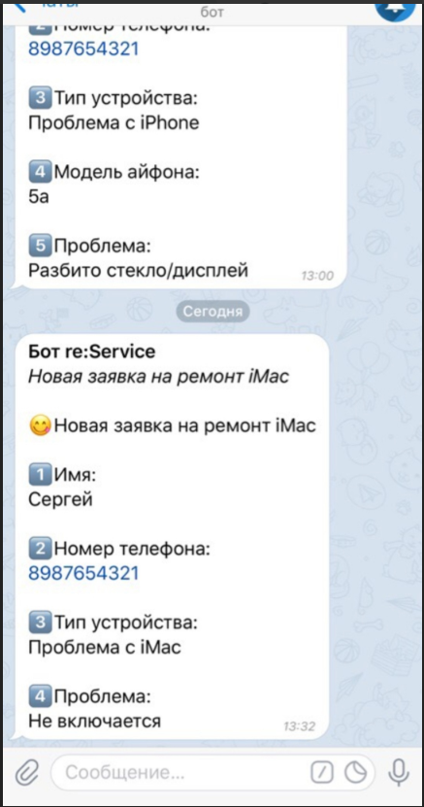

Рисунок 8 - Apple.Serice

Из плюсов бота можно выделить простоту использования. Бот позволяет пользователям легко и быстро подать заявку на ремонт техники Apple. Все необходимые поля присутствуют, и нет необходимости дополнительно взаимодействовать с оператором, также он автоматически принимает заявки, что позволяет оперативно начать их обработку.

Из минусов бот предназначен только для сбора заявок на ремонт техники Apple, и не предоставляет другие дополнительные услуги или возможности.

На основе проведённого анализа было составлено техническое задание для разрабатываемого продукта. Техническое задание определяет назначение и технические характеристики продукта, описывает стадии создания и документацию, а также включает специальные требования. Этот документ предназначен для технических специалистов и участников испытаний, включая представителей заказчика. Он служит для ознакомления с техническими требованиями и ожидаемыми свойствами программы, формирования представления об ожидаемом результате и обеспечения критериев оценки результата.

# **3. ПРОЕКТИРОВАНИЕ СТРУКТУРЫ ПРОГРАММНОГО РЕШЕНИЯ**

Этот раздел включает в себя следующие этапы проектирования:

Предметная область. Было рассмотрено функционирование других telegram-ботов для распределения заявок по ремонту. Были рассмотрены основные достоинства и недостатки других ботов и сделан вывод на основе анализа.

Техническое задание. Было разработано техническое задание, которое фиксирует требования к проекту, его назначению и техническим характеристикам.

Реализация информационной системы. Были рассмотрены различные диаграммы, которые показывают весь процесс распределения заявок по ремонту, экранные формы приложения и разработку базы данных.

Тестирование и отладка. После завершения разработки было проведено тестирование приложения на наличие ошибок и недоработок. В случае обнаружения ошибок они устраняются.

# **4. РЕАЛИЗАЦИЯ ПРОГРАММНОГО ПРОДУКТА**

Описание этапа реализации.

# **5. ИСПОЛЬЗУЕМЫЙ ИНСТРУМЕНТАРИЙ И РАБОЧЕЕ ОКРУЖЕНИЕ**

В ходе прохождения практики был использован следующий набор программных средств:

Python - это высокоуровневый, интерпретируемый, объектно-ориентированный язык программирования. Он широко используется в науке, анализе данных, веб-разработке и многом другом. Для написания, отладки и запуска кода на Python обычно используется интегрированная среда разработки, такая как Vusial Studio Code.

Vusial Studio Code - редактор исходного кода. Он имеет многоязычный интерфейс пользователя и поддерживает ряд языков программирования, подсветку синтекса, IntelliSense, отладку, поддержку Git и множество различных других возможностей. Интерфейс Vusial Studio Code представлен на рисунке 9.

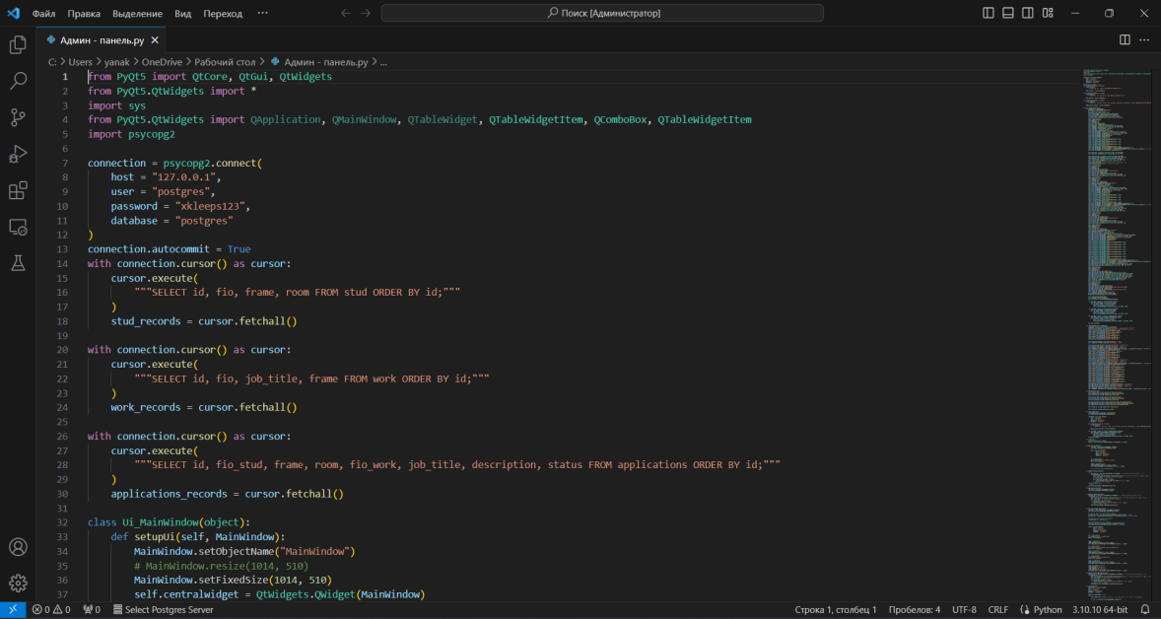

Рисунок 9 - Vusial Studio Code

Преимущества Visual Studio Code: множество настроек (как всей программы, так и интерфейса); расширяемая библиотека дополнений и готовых решений; мультифункциональность (редактор поддерживает почти все языки, используемые для создания приложений); простота и гибкость.

Docker — это платформа контейнеризации с открытым исходным кодом, используемая для оптимизации управления приложениями и разработки программного обеспечения. В основе докера лежит упаковка веб-приложений в изолированные виртуальные среды – контейнеры, – что значительно упрощает разработку и обслуживание программ.

Контейнеры docker — это виртуальные блоки, служащие для запуска приложений. Каждый контейнер представляет собой пакет ПО, который содержит код, системные инструменты, библиотеки, зависимости и файлы конфигурации, необходимые для запуска определённого приложения.

Докер используется:

для запуска одновременно нескольких рабочих процессов с меньшим потреблением ресурсов, чем обычно;

для оптимизации и поддержки всего процесса разработки;

в качестве экономичной альтернативы виртуальным машинам;

как система контроля за приложениями и их разработкой.

Интерфейс Docker представлен на рисунке 10.

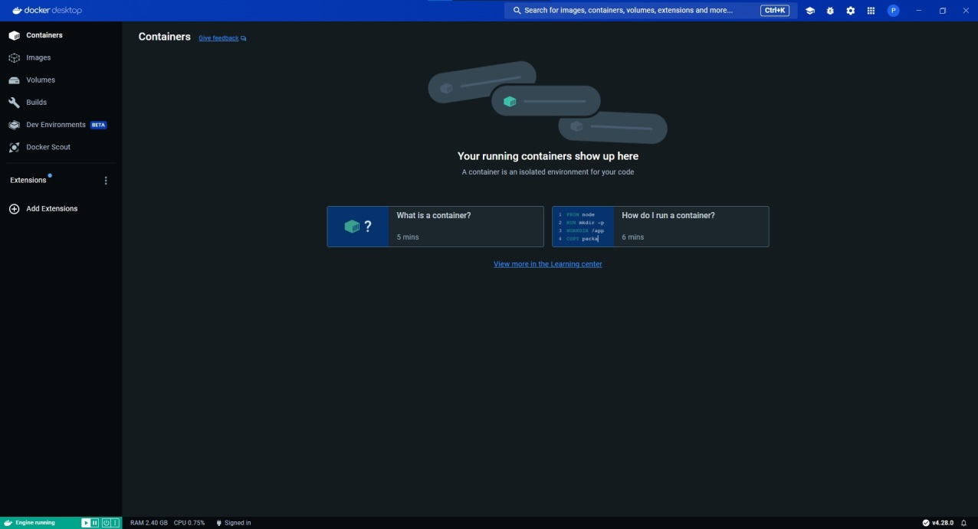

Рисунок 10 – Docker

Portainer — это удобный веб-интерфейс для управления Docker контейнерами прямо из браузера. Панель умеет работать как с локально установленным докером, так и с удалёнными серверами. Portainer интуитивно понятен и прост в использовании, даже для тех, кто не знаком с Docker. Он позволяет легко управлять контейнерами и мониторить их состояние, а также предоставляет широкий набор функций, включая возможность создания, запуска, остановки и удаления контейнеров, а также управление сетевыми настройками и данными.

Кроме того, Portainer предлагает визуализацию всей инфраструктуры Docker, что позволяет пользователям точно видеть, какие контейнеры запущены и как они взаимодействуют друг с другом. Это особенно полезно при работе с большим количеством контейнеров или в командной среде разработки, где несколько разработчиков могут работать с одной инфраструктурой.

Использование Portainer упрощает управление контейнерами Docker, поскольку пользователям не нужно взаимодействовать с командной строкой или сложными конфигурационными файлами. Интерфейс Portainer представлен на рисунке 11.

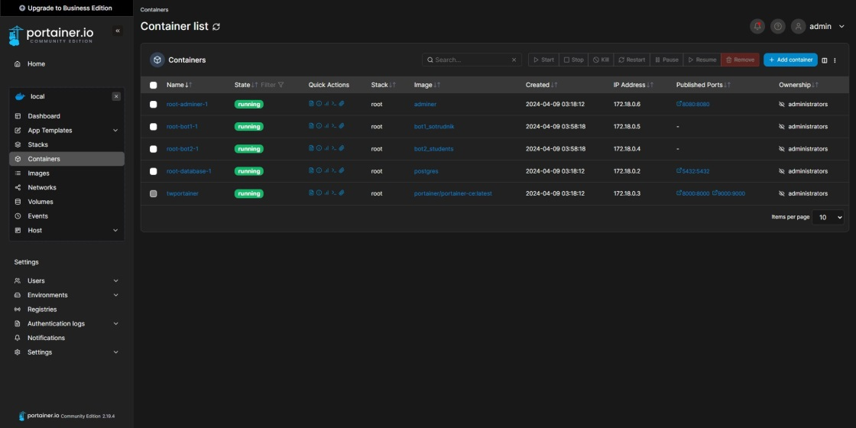

Рисунок 11 – Portainer

Приложение GitHub предоставляет удобный интерфейс для управления проектами GitHub с рабочего стола, что позволяет пользователям легко переключаться между задачами и проектами. Также оно позволяет пользователям просматривать, создавать и обновлять репозитории, делиться ими с другими пользователями, вносить изменения в код других проектов через функцию pull request, отслеживать ошибки с помощью системы Issues, обсуждать код и многое другое.

GitHub предлагает широкий спектр инструментов для совместной работы над проектами, таких как wiki-страницы, задачи и проекты. GitHub широко используется сообществом разработчиков по всему миру и стал одной из основных платформ для совместной разработки и открытого программного обеспечения. Интерфейс приложения GitHub представлен на рисунке 12.

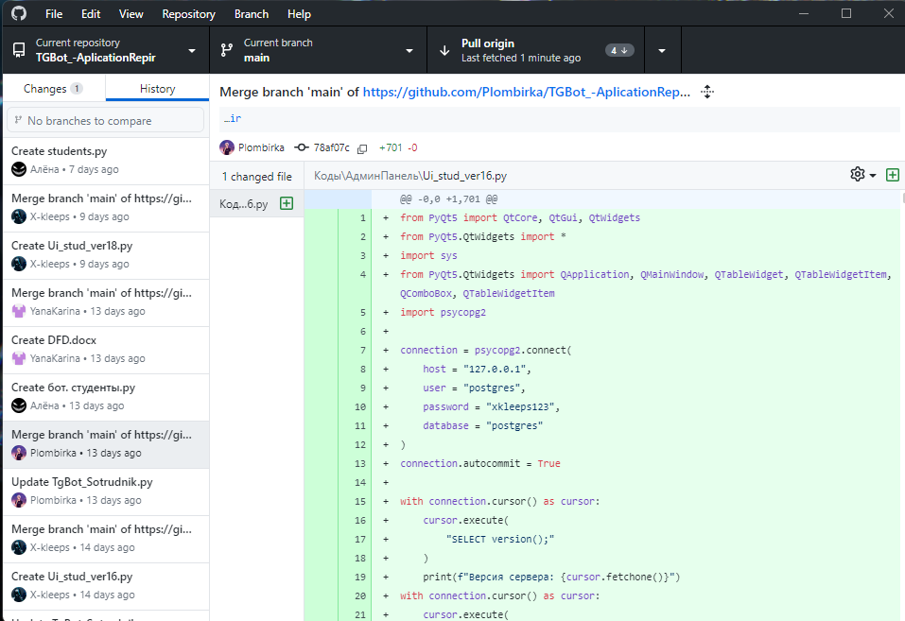

Рисунок 12 – GitHub

# **6. СИСТЕМА РАЗДЕЛЕНИЯ ТРУДА**

Описание хода командной работы.

# **ЗАКЛЮЧЕНИЕ**

В ходе выполнения УП.07 Учебной практики был разработан и подробно описан Telegram-бот для распределения заявок по ремонту. В процессе работы были решены следующие задачи: собран материал по предметной области, проанализированы аналоги, были определены требования к telegram-боту , также проанализирован и обоснован выбор инструментальных средств.

В процессе работы были получены такие навыки, как умение работать в команде , правильно распределять задачи, контролировать их выполнение, а также навыки работы с различными инструментами, необходимыми для разработки проекта.

В итоге, нами был разработан программный продукт, который позволяет выполнять все задачи, которые необходимы для эффективного распределения заявок по ремонту.

Таким образом, программа учебной практики ПМ.07 в период с 19.01.2024 по 26.04.2024 была выполнена в полном объеме.

При выполнении работ, предусмотренных заданием на практику, в организации ФГБОУ ВО «Вятский государственный университет» мной, Ивановым Иваном Ивановичем, соблюдались правила внутреннего трудового распорядка, охраны труда, техники безопасности, противопожарной безопасности, санитарно-эпидемиологические правила и гигиенические нормативы. Пройден вводный инструктаж и инструктаж на рабочем месте. Замечаний не имел.

# **СПИСОК ИСПОЛЬЗОВАННЫХ ИСТОЧНИКОВ**

Список литературы про используемым языкам программирования или алгоритмизации (не менее восьми штук), в том числе ссылки на внешние ресурсы. Оформление по ГОСТ Р 7.0.100-2018.